Класс 6
ФИО Чернышева Оксана Павловна
Тема урока «Горные породы и минералы»
Тип урока: Усвоение новых знаний, практикум
Цели деятельности учителя: Способствовать формированию представлений об отличиях минералов и горных пород, происхождении магматических, осадочных и метаморфических горных пород; создать условия для формирования простейших навыков определения горных пород.
Методы обучения: наглядный, частично-поисковый, практический, контроля
Формы обучения: индивидуальные, фронтальные
Оборудование: Образцы гранита, кварца, слюды, полевого шпата, известняка, мрамора. Горные породы: магматические излившиеся и глубинные; метаморфические; осадочные обломочные, органические и химические. Презентация «Происхождение горных пород»
Организационная структура урока
Этапы урока | Обучающие и развивающие компоненты, задания и упражнения | Деятельность учителя | Деятельность учащихся | Формы организации взаимодействия на уроке | Формы контроля
1.Мотивация к учебной деятельности | Совместная с обучающимися постановка целей и задач урока, подготовка к усвоению изучаемого материала | Создает условия для возникновения у обучающихся внутренней потребности включения в учебную деятельность, уточняет тематические рамки урока | Обдумывают тему урока, обсуждают цели урока и пытаются самостоятельно их формулировать | Фронтальная работа
2Актуализация знаний | Самостоятельная работа  Беседа | Организует самостоятельную работу учащихся с предложенными образцами гранита, кварца, полевого шпата, слюды (для работы предоставляется карточка- инструкция)  (Приложение 1)  После самостоятельной работы учащихся организует беседу:  - По какому принципу вы разделили на две группы все образцы?  -Чем отличается горная порода от минералов? | На парте у каждого учащегося – образцы гранита, кварца, полевого шпата, слюды  1Читают карточки с описанием каждого образца  2Определяют , что из образцов является горной породой , а что минералами | Индивидуальная и фронтальная работа | Устные ответы
3 Изучение нового материала | 1 Рассказ учителя с использованием презентации «Происхождение горных пород»  2Диалог  3 Работа с текстом учебника | 1Рассказывает о происхождении горных пород; предлагает выявить причинно следственные связи между происхождением горной породы и ее свойствами  (Приложение 2)  Организует мотивационный диалог по выявлению закономерностей появления осадочных и метаморфических пород  (Приложение 3)  3 Организует работу с текстом учебника (пар. 17) для составления схемы «Типы горных пород и их взаимосвязь»  (Приложение 4) | 1 Обдумывают информацию, выявляют причинно-следственные связи  Участвуют в диалоге  Читают текст параграфа, составляют схему «Типы горных пород и их взаимосвязь» | Фронтальная работа  Индивидуальная и фронтальная работа  Индивидуальная и фронтальная работа | Устные ответы  Устные ответы  Оформленная схема
4 Первичное осмысление и закрепление изученного | Практическая работа на определение горных пород | Организует практическую работу с образцами горных пород (магматические излившиеся и глубинные; метаморфические; осадочные обломочные, органические и химические)  (Приложение 5) | Исследуют свойства разных горных пород и результаты фиксируют в таблицу | Практическая работа | Оформленная таблица  Вывод
5Итоги урока. Рефлексия | Обобщение полученных на уроке сведений | Определяет задание  (Приложение 6) | Выполняют задания | Индивидуальная работа | Оценка работы учащихся на уроке
6 Домашнее задание | Параграф 17 | Конкретизирует домашнее задание | Записывают домашнее задание | Индивидуальная работа

Приложение 1
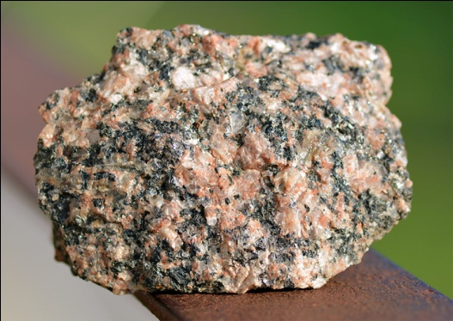
Характеристика горных пород и минералов
Гранит (италь. Granio – зернистый) – самая распространенная на Земле глубинная магматическая горная порода. Состоит из хорошо сформированных кристаллов полевого шпата, кварца и слюды. В зависимости от состава полевых шпатов и слюд может быть красным, розовым, серым и пр. Используется как строительный материал и декоративный камень.

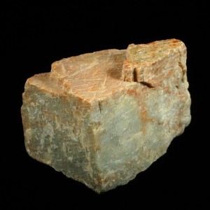
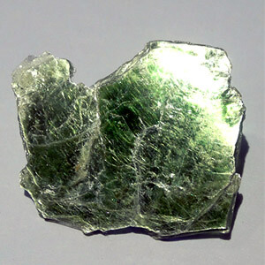
Полевые шпаты – это распространенная группа породообразующих минералов, поделенных на отдельные подгруппы в зависимости от происхождения и состава: плагиоклазы, калиевые и калиево-бариевые. Все виды полевых шпатов в чистом виде бесцветны, однако присутствующие в них примеси могут окрашивать камни в разные цвета. Всем представителям этой группы присуще формирование двойниковых кристаллов, совершенная спайность, стеклянный или перламутровый блеск, ярко-выраженный эффект иризации и средний показатель твердости. Человечеству полевые шпаты известны издавна. В переводе с немецкого языка название группы минералов переводится как «полевой» и «раскалывающийся на пластины». Разновидности камней были освоены и изучены в разные вековые вехи, однако их использовали для изготовления украшений еще в странах древнего Востока и Египта.
Слюда - всякий природный минерал, похожий на тонкие листочки полупрозрачного гибкого стекла, мы зовем слюдой. Одним названием, таким образом, объединяется целая группа соединений. Все они относятся к алюмосиликатам, большинство имеет в составе калий, но прозрачность и цветность у них различная.

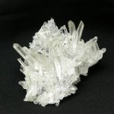
Кварц – распространенный природный минерал, который в чистом виде прозрачен и бесцветен. Одиночные кристаллы имеют шестигранную форму, заостренную сверху. За счет примесей, структурных особенностей, а также широкого диапазона цветов и оттенков, кварц имеет большую группу минералов.

Приложение 2
Магматические горные породы:
Глубинные породы образуются из медленно остывающей магмы на глубине (гранит).
Излившиеся породы: (базальт)
- Образуются из лавы на поверхности земли.
- Застывание лавы на поверхности происходит быстро.
- При быстром застывании образуются мелкие кристаллы. Их не различить без увеличения.
- Породы скрытокристаллические, иногда похожи на тёмное стекло, часто с пустотами.

Осадочные горные породы (неорганические):
Обломочные и глинистые породы образуются в процессе выветривания (песчаник)
Выветривание – это процесс разрушения горных пород
Породы химического происхождения образуются при выпадении веществ из растворов (каменная соль, гипс)
- В воде морей, океанов и некоторых озёр растворено много химических веществ.
- При изменении условий эти вещества осаждаются в виде кристаллов на дне водоёмов.
- Со временем они уплотняются и превращаются в горные породы
Органические осадочные горные породы образуются:
- Из остатков растений – уголь.
- Из остатков животных – известняк.

Метаморфические горные породы образуются под воздействием давления, высоких температур горные породы приобретают новые свойства:
- Гранит превращается в гнейс.
- Известняк превращается в мрамор
- Песчаник превращается в кварцит
- Песчаник превращается в кварцит
- Глина превращается в глинистый сланец

Приложение 3
Мотивационный диалог по выявлению закономерностей появления осадочных и метаморфических пород

На магматические горные породы влияют внешние факторы, какие? (Ветер, солнце, вода.)
Что будет происходить с магматическими горными породами? (Разрушаться.)
Правильно, разрушаться, и магматические породы превратятся в осадочные обломочные. Песок, гравий – это осадочные обломочные породы.
А теперь посмотрите на следующий образец на ваших столах (известняк-ракушечник). Рассмотрите его хорошенько, что вы видите? (Известняк состоит из раковин моллюсков.)
Прочтите, как называется тип осадочных пород, образовавшийся из останков животных и остатков растений. (Осадочные органические.)
Какие еще горные породы входят в эту группу? (Каменный уголь, нефть, горючие сланцы)
А теперь подумайте, где образуются магматические? (Внутри земной коры.)
Какая там температура, давление? (Большое.) А что будет, если их перенести в другие «враждебные» условия низкой температуре и давлении. (Разрушатся, превратятся в осадочные.)
А что с осадочными горными породами, если они окажутся на большой глубине засыпанными другими породами? (Изменятся.)
Такие горные породы называются метаморфическими. Осадочный известняк превратится в мрамор, песок – в песчаник, глины – в роговики.

Приложение 4
Схема «Типы горных пород и их взаимосвязь»
осадочные
магматические
выветривание

высокое погружение
метаморфические
давление

Приложение 5
У учащихся на партах лежат образцы пород: магматических излившихся и глубинных; метаморфических; осадочных обломочных, органических, химических.
Учащиеся изучают их свойства, а результаты работы записывают в тетрадь, оформляя таблицу. С большей частью горных пород учащиеся могли встречаться в начальной школе (таких как гранит, мрамор, уголь, песок, известняк и т. д.). Поэтому затруднения будут в незначительном числе определений.
Тогда потребуется помощь учителя, но он предупреждает учащихся, что даст название горной породе при условии полного заполнения колонок таблицы.
- Цвет. Описывая цвет, следует стремиться к возможно более точному описанию цвета. Если в минерале (горной породе) цвет меняется, необходимо указать характер смены окраски.
- Прозрачность. Характеризуется способность минерала пропускать свет. Выделяют непрозрачные - не пропускающие солнечных лучей; прозрачные - пропускающие свет подобно обычному стеклу; полупрозрачные или просвечивающие — пропускающие свет подобно матовому стеклу.
- Блеск показывает способность минералов преломлять свет. Выделяют минералы с металлическим блеском, стеклянным, жирным, перламутровым, восковым, без блеска — матовые.
- Излом определяется поверхностью, по которой раскалывается минерал. Излом бывает: раковистый (обсидиан, кремень), неровный (для горных пород, например, гранит). Для горных пород излом может быть: зернистый, занозистый, игольчатый, землистый.
- Твердость — способность противостоять внешнему механическому воздействию. Для определения твердости минералов можно пользоваться распространенными предметами: Твердостью 1 обладает графит; 2 - 2,5 - ноготь; 4 - железный гвоздь; 5 - стекло; 5,5 - 6 - стальной нож, игла; более твердые предметы встречаются редко.
При определении минералов и горных пород необходимо фиксировать все перечисленные выше свойства, так как только их комплекс может дать правильный результат.
Учащиеся получают образцы, и результаты исследований фиксируют в таблице:

Цвет | Блеск | Прозрачность | Излом (необятеобязательнотельно) | Твердость | Особые свойства | Происхождение | Название
Первую горную породу (она должна быть у всех одинаковая) учитель исследует вместе со всем классом, а остальные образцы ученики изучают самостоятельно. Учитель только проверяет колонку названия и поправляет, если ученик определил неверно. После заполнения таблицы, учащиеся делают вывод о связи свойств горных пород и минералов и происхождении.

Приложение 6
Вариант для слабых учеников
Посмотрите на доску, перепишите названные горные породы в тетрадь, подчеркните красным цветом магматические горные породы, синим - осадочные: нефть, уголь, медная руда, глина, песок, гравий, мел.
Вариант для сильных учеников
Составить «синквейн» на тему горные породы

